Indicador de desempeño:

· Exploro cambios fisiológicos que se presentan entre actividad física – pausa - actividad física.

Tema: Actividades rítmicas y de equilibrio corporal.

Nota 1: Las fotos del trabajo debe ser enviado al correo juliangov@campus.com.co con el nombre de la niña y grado.

Nota 2: lo consignado en el blog, es una guía explicativa donde se desarrollaran los temas, teniendo en cuenta la ayuda del padre de familia durante el proceso educativo, en está encontrara la explicación del tema (se recomienda que haga explicación de ella a la niña, no solo leerlo), vídeos relacionados y jugos o actividades del tema propuesto. La explicación del tema debe quedar consignada en el cuaderno.

Equilibrio.

Es cuando nuestro cuerpo se mantiene en una posición sin sufrir modificaciones, ejemplo cuando hacemos equilibrio en una sola pierna o cuando llevamos un vaso con agua de un lado a otro sin que este se caiga al suelo.

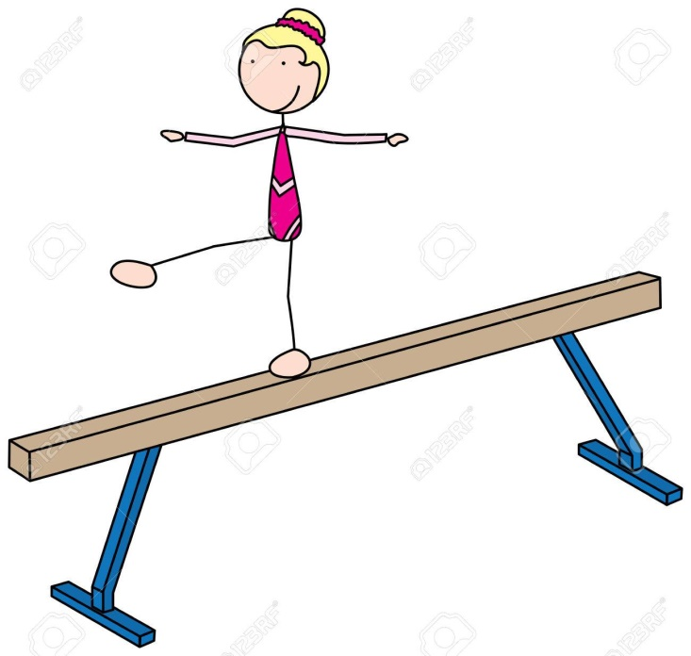

Actividad para realizar en casa. (tomar fotos o vídeos de la actividad para enviar)
1. De un punto a otro de la casa colocamos una cinta en el suelo (o con las lineas que forman las baldosas del suelo). Sobre esa linea la niña tiene que ir de un punto a otro, primero caminando y luego avanzara con un solo pie sobre la linea.

2. Con una cuchara y una pelota pequeña o ping pong o moneda, la niña llevara primero la cuchara en la mano siguiendo la linea y luego la llevara realizando equilibrio con ella en la boca, la idea es que no pierda el equilibrio con la cuchara debe volver a intentarlo.

Ritmo.

El ritmo es cuando realizamos algo a una velocidad determinada, por ejemplo la velocidad en la que caminamos se definen como un ritmo o cuando seguimos el sonido de una canción.

Ver el vídeo y practicarlo con la niña.

https://www.youtube.com/watch?v=nIWgWnFHlkg&t=160s

Actividad

Escoge una canción que te guste con tus padres y realiza una coreografía sencilla y creativa con ellos.

